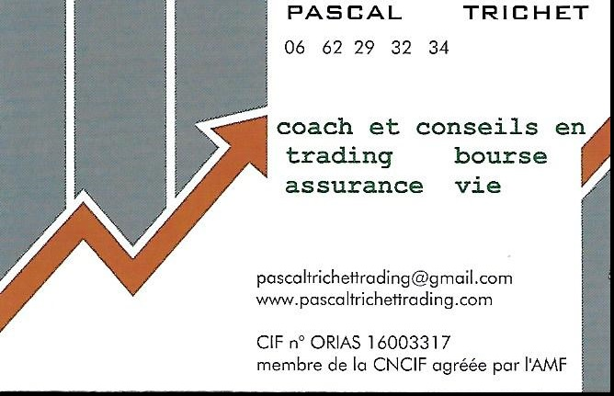

CIF (Conseiller en Investissements Financiers)
immatriculé à l'ORIAS sous le numéro 16003317
https://www.orias.fr/espace-consommateur
membre de la CNCEF chambre agréée par l'AMF
SIRET 528 188 378 00038

20200319 pascaltrichettrading conseil n° 310 indice SP 500

Sur conviction et intuition (uniquement *) de rebond,
Hypothèse de rebond des indices mondiaux
(*) donc à ne pas suivre aveuglément :
Faites vous votre idée
Et surtout respectez le money management ci-dessous
Ne pas suivre forcément de façon parallèle le conseil 310 et 309, car si on a tord sur l’un on a tord sur les deux.

Achat x SP500 à 2340 environ
STOP 2257
Calculez votre taille de position x = votre risque en dollars / ( 2340 - 2257)
Cible à déterminer , sera suivie.
Attention à votre valeur de cfd, le calcul précédent s’entend à un cfd à 1 dollar le point

avertissement habituel
dans le pur respect de la gestion de votre risque global et d'un parfait money management maitrisé, sur une petite partie de son capital et avec un risque unitaire admissible maitrisé.
En particulier, la vente de protection combinée est une vente à seuil de déclenchement qui vend les trackers automatiquement si on s'est trompé et que les cours repassent en dessous de 22.46
si vous ne connaisse pas les ordes à plage de declenchement ou si vous ne maitrisez pas votre money management ,
en particulier que vous ne savez pas gérer votre risque maximal admissible unitaire, demandez moi un coaching.

20/3/20 8H16

Quant à lui le SP500 n'a pas parfaitement dessiné un schéma de plus haut plus haut que récents : on patiente pour pyramider

Par contre on remonte le stop initial à quasi point d'entrée à 2287

Bien à vous

